
TẬP ĐOÀN CÔNG NGHIỆP - VIỄN THÔNG QUÂN ĐỘI
TỔNG CÔNG TY GIẢI PHÁP DOANH NGHIỆP VIETTEL

TÀI LIỆU HƯỚNG DẪN SỬ DỤNG
MODULE LỊCH HỌP

Hà Nội, Tháng 10/2025

BẢNG GHI NHẬN THAY ĐỔI

*A – Tạo mới, M – Sửa đổi, D – Xóa bỏ
Ngày  thay đổi | Vị trí  thay đổi | A*  M, D | Nguồn gốc | Phiên  bản cũ | Mô tả thay đổi | Phiên  bản mới
10/10/2025 | Toàn bộ | A |  |  | Xây dựng mới hệ thống | V1.0

MỤC LỤC
1 GIỚI THIỆU 2
1.1 Mục đích và ý nghĩa của Tài liệu: 2
1.2 Phạm vi áp dụng: 2
1.3 Các thuật ngữ và từ viết tắt 2
1.4 Cấu trúc Tài liệu: 2
2 TỔNG QUAN VỀ SẢN PHẨM 4
2.1 Tổng quan về sản phẩm 4
2.2 Đầu mối hỗ trợ, hướng dẫn sử dụng 4
2.3 Các nội dung khác 4
3 GIỚI THIỆU CÁC CHỨC NĂNG 4
3.1 Các chức năng trong menu Danh sách lịch họp 4
4 HưỚng DẪN SỬ DỤNG CÁC CHỨC NĂNG HỆ THỐNG 5
4.1 Menu Danh sách lịch họp 5
4.1.1 Xem Danh sách lịch họp 5
4.1.2 Xem chi tiết Danh sách lịch họp 6
4.1.2.1 Xem chi tiết lịch 6
4.1.2.2 Chia sẻ lịch 8
4.1.2.2 Sổ tay (với những người tham dự) 9
4.1.2.3 Lưu tài liệu cá nhân 11
4.1.3 Đặt lịch họp 12
4.1.4 Sao chép lịch họp 13
4.2 Lịch tuần cơ quan 13
4.2.1 Danh sách Lịch tuần cơ quan 14
4.2.2 Xem chi tiết Lịch tuần cơ quan 15
4.2.2.1 Lưu tài liệu cá nhân 16
4.2.2.2 Sổ tay (với những người tham dự) 18
4.2.2.3 Chia sẻ cuộc họp 19
4.3 Menu Lịch tuần lãnh đạo 19
4.3.1 Xem danh sách Lịch tuần lãnh đạo 19
4.3.2 Xem chi tiết Lịch tuần lãnh đạo 20
4.3.2.1 Xem chi tiết lịch 20
4.3.2.2 Chia sẻ lịch 22
4.3.2.3 Sổ tay (với những người tham dự) 23
4.3.2.4 Lưu tài liệu cá nhân 24
5 PHỤ LỤC 26

GIỚI THIỆU

Mục đích và ý nghĩa của Tài liệu:
- Tài liệu này được xây dựng nhằm hướng dẫn người dùng hiểu và sử dụng được module Lịch họp trên website.
- Làm tài liệu đào tạo cho cán bộ triển khai đào tạo.

Phạm vi áp dụng:
- Tài liệu này áp dụng cho module Lịch họp với các chức năng sau đây:
  - Menu Danh sách lịch họp
  - Menu Lịch tuần cơ quan
  - Lịch tuần lãnh đạo
- Tài liệu này phục vụ các đối tượng sau: Người dùng là người thao tác trực tiếp trên hệ thống, là toàn bộ các cán bộ/nhân viên tham gia xử lý các lịch họp có liên quan như:
  - Lãnh đạo
  - Trợ lý
  - Chuyên viên.

Các thuật ngữ và từ viết tắt
Thuật ngữ | Định nghĩa | Ghi chú
N/A

Cấu trúc Tài liệu:
- Tài liệu này gồm 5 phần, được bố trí như sau:
  - Phần 1 - Giới thiệu: Giới thiệu về chương trình, nêu mục tiêu, phạm vi, các thuật ngữ và cấu trúc tài liệu, đối tượng sử dụng Tài liệu ........
  - Phần 2 - Tổng quan về sản phẩm: ghi nhận các thông tin tổng quát về chương trình hiện hành
  - Phần 3 - Giới thiệu các chức năng của chương trình ghi nhận trong tài liệu này
  - Phần 4 - Hướng dẫn sử dụng các chức năng đã nêu trong Phần 3
  - Phần 5 - Các Phụ lục sử dụng trong hệ thống (nếu có).

TỔNG QUAN VỀ SẢN PHẨM

Tổng quan về sản phẩm
- Chương trình giúp quản lý lịch họp online, xử lý các dữ liệu về lịch họp trên phần mềm, qua đó tiết kiệm được thời gian xử lý công việc, tập trung cho các đầu việc khác quan trọng hơn nhằm nâng cao hiệu suất làm việc.
- Việc lưu trữ và xử lý văn bản được bảo mật tùy theo vai trò, nhiệm vụ của từng thành viên, đảm bảo phục vụ công cộng nhưng vẫn an toàn về các thông tin cần bảo mật.

Đầu mối hỗ trợ, hướng dẫn sử dụng
Trong quá trình thực hiện, các vấn đề về thao tác liên quan đến sản phẩm/ứng dụng, người dùng liên hệ đến đầu mối sau:
- Trung tâm …
- Điện thoại: …
- Email: …

Các nội dung khác
- Các quy tắc hiển thị của chương: các màn hình với các nội dung bắt buộc có hiển thị dấu *.

GIỚI THIỆU CÁC CHỨC NĂNG

Các chức năng trong menu Danh sách lịch họp
STT | Chức năng | Mô tả | Đối tượng sử dụng
 | Danh sách lịch họp | Xem danh sách lịch họp, xem chi tiết lịch họp, chia sẻ lịch, lưu tài liệu cá nhân, sổ tay, gán thành phần tham gia, tạo lịch họp, sao chép lịch họp, sửa lịch họp, phê duyệt, từ chối, gửi tin nhắn, gửi email, hủy, phê duyệt lịch | Lãnh đạo, trợ lý, chuyên viên
 | Lịch tuần cơ quan | Danh sách lịch tuần, Xem chi tiết lịch họp, Lưu tài liệu cá nhân, Sổ tay, Chia sẻ cuộc họp | Lãnh đạo, trợ lý, chuyên viên
 | Lịch tuần lãnh đạo | Xem danh sách, Xem chi tiết, Chia sẻ lịch, Sổ tay, Gán thành phần tham gia, Lưu tài liệu cá nhân | Lãnh đạo, trợ lý, chuyên viên

HưỚng DẪN SỬ DỤNG CÁC CHỨC NĂNG HỆ THỐNG

Menu Danh sách lịch họp

Xem Danh sách lịch họp
a. Mục đích, ý nghĩa của chức năng:
- Hệ thống thực hiện hiển thị danh sách lịch tuần của người dùng đăng nhập
- Tác nhân: Người dùng được phân quyền chức năng.
b. Các bước thực hiện:
- Bước 1: Đăng nhập thành công vào hệ thống
- Bước 2: Chọn menu Lịch họp
- Bước 3: Chọn Danh sách lịch họp Hệ thống hiển thị màn hình Danh sách lịch họp ở tuần hiện tại thuộc quyền quản lý người dùng đăng nhập như sau:
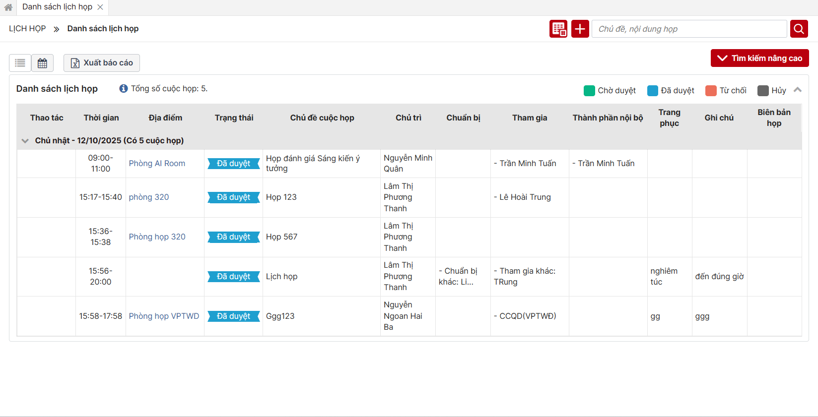
- Danh sách lịch họp

Xem chi tiết Danh sách lịch họp

Xem chi tiết lịch
a. Mục đích, ý nghĩa của chức năng:
- Hệ thống cho phép người dùng xem chi tiết thông tin của lịch họp thuộc lịch tuần
- Tác nhân: Người dùng được phân quyền chức năng.
b. Các bước thực hiện:
- Bước 1: Tại màn hình Danh sách lịch họp, nhấn vào lịch họp muốn xem Hệ thống điều hướng đến màn hình thông tin chi tiết lịch họp như sau:
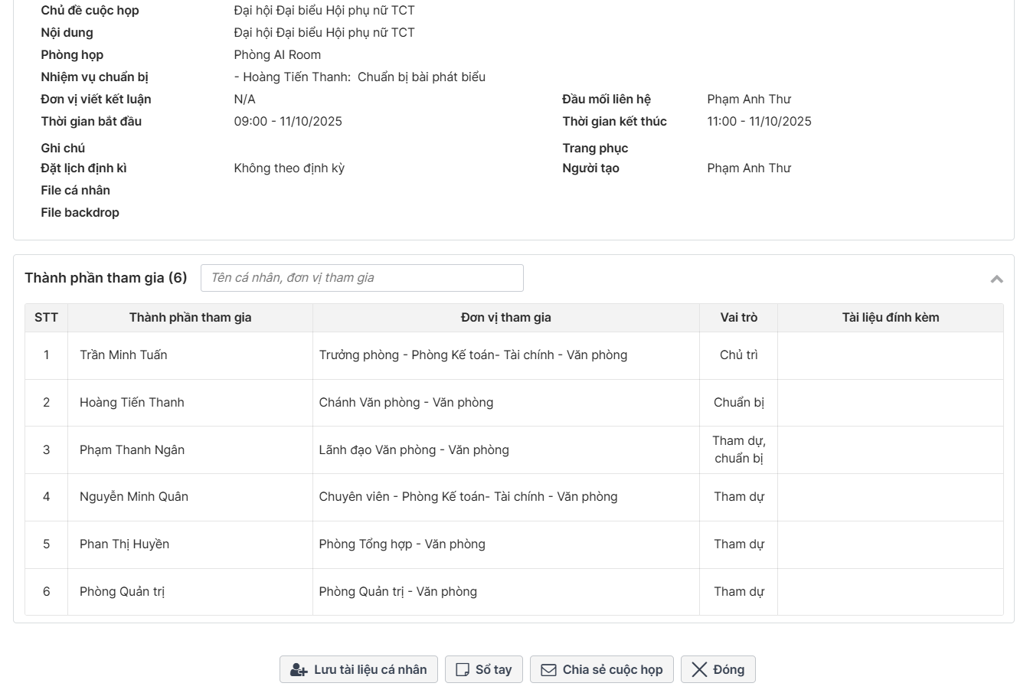
- Màn hình Chi tiết lịch họp
- Bước 2: Người dùng nhấn vào Xem sơ đồ Hiển thị màn hình sơ đồ phòng họp
  - Nhấn nút Đóng để quay về màn hình chi tiết lịch họp
  - Trường hợp phòng họp không có sơ đồ thì hiển thị nội dung “Phòng họp chưa có ảnh sơ đồ”
  - Phòng họp không thuộc quản lý thì tên phòng họp không hiển thị hypelink
- Bước 3: Người dùng nhấn vào icon Xem lịch sử lịch họp

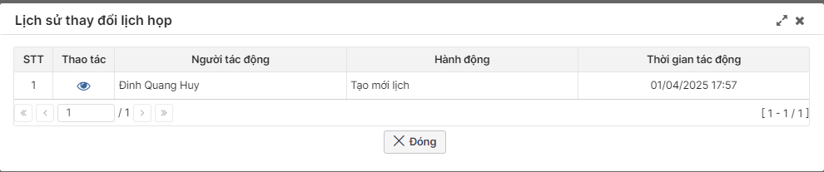
- Bước 4: Xem Thông tin đính kèm
  - Nhãn Tài liệu: Là tài liệu của cuộc họp, tất cả các các nhân được nhìn thấy cuộc họp có thể xem tài liệu
  - Nhãn Tài liệu cá nhân: Là tài liệu của cá nhân người dùng đăng nhập thêm vào và chỉ có cá nhân người dùng xem được tài liệu này.
  - Nhãn Backdrop: Là tài liệu thuộc đơn vị được chọn làm Đơn vị chuẩn bị backdrop khi tạo cuộc họp thêm, tất cả người dùng nhìn thấy đều có thể đọc tài liệu
  - Văn bản đính kèm: Là văn bản được gán với cuộc họp
  - Để xem tài liệu người dùng nhấn vào tên tài liệu cần xem sẽ điều hướng đến màn hình xem file
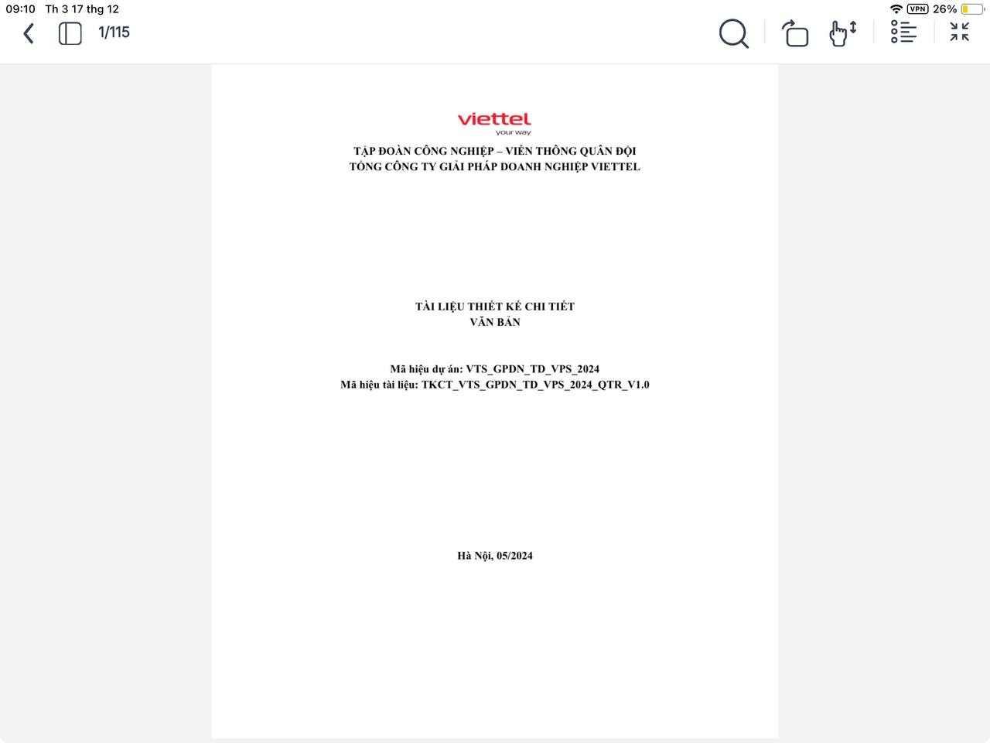
- Màn hình Xem file

Chia sẻ lịch
a. Mục đích, ý nghĩa của chức năng:
- Chức năng chia sẻ lịch cho phép người dùng chia sẻ Lịch họp có kèm file hoặc không kèm file đối với lịch thường và chia sẻ lịch không kèm file đối với lịch họp mật
- Tác nhân: Người dùng được mời tham gia họp trực tiếp (Chủ trì/Chuẩn bị chính/Chuẩn bị phối hợp/Tham dự và chỉ đạo/Tham gia) hoặc người dùng là Thủ trưởng, lãnh đạo, quản lý lịch họp của đơn vị là thành phần tham gia
b. Các bước thực hiện:
- Bước 1: Người dùng đăng nhập thành công vào phần mềm bằng tài khoản được phân quyền chức năng -> Vào menu lịch họp>> Danh sách lịch họp>> Nhấn chọn 1 lịch họp>> Nhấn nút chia sẻ lịch họp Hệ thống hiển thị màn hình chia sẻ lịch họp. 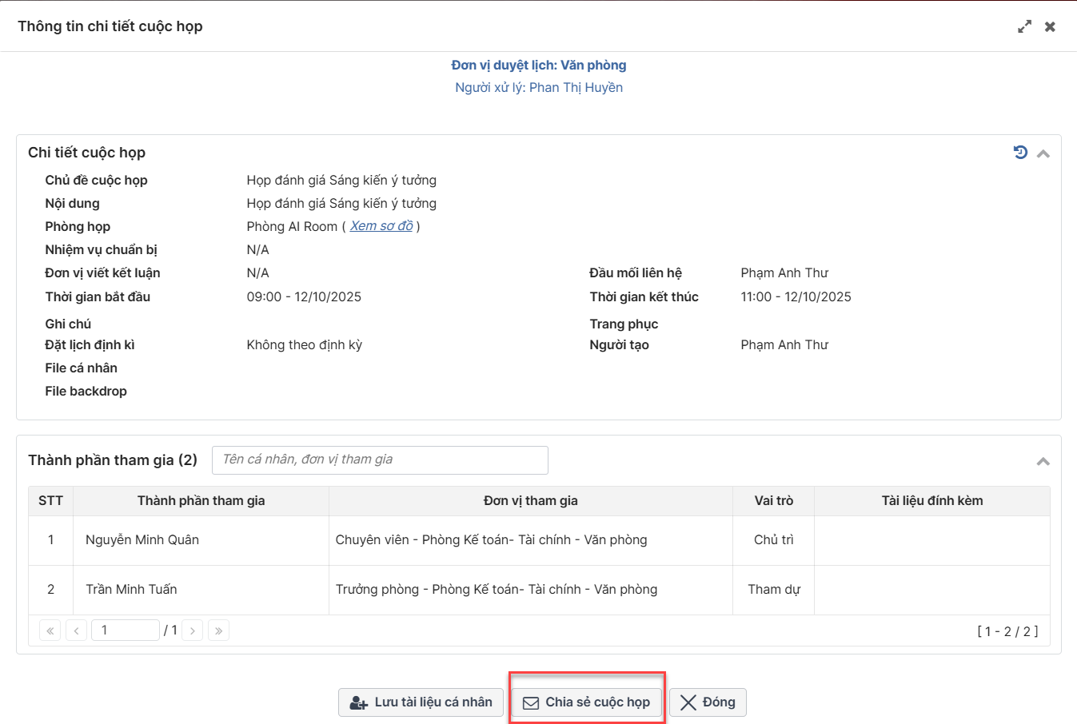
- Bước 2: Chọn hình thức chia sẻ>> Nhập hợp lệ các trường>> Nhấn Chia sẻ Hệ thống thực hiện chia sẻ lịch họp thành công.
Người dùng nhấn nút Đóng để đóng màn hình chia sẻ và quay lại màn hình chi tiết lịch họp.

Sổ tay (với những người tham dự)
Bước 1: Tại màn hình Xem chi tiết chọn nút , hiển thị màn hình như bên dưới:
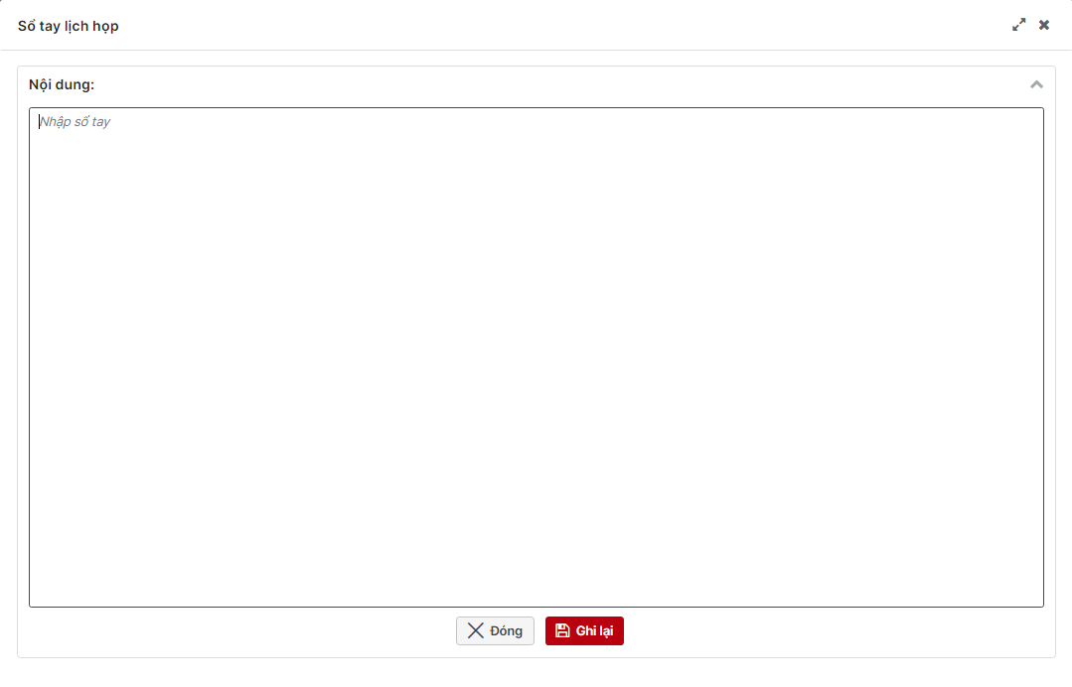
Bước 2: Người dùng nhập các thông tin và chọn nút Ghi lại như số 1 dưới ảnh để hoàn thành thao tác, hoặc chọn Đóng như ảnh số 2 để hệ thống quay về màn hình Xem chi tiết như ảnh bên dưới
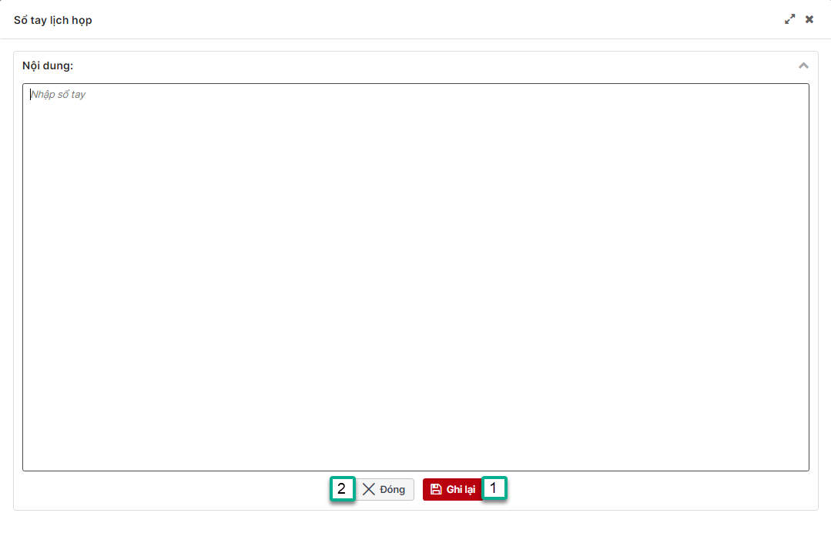

Lưu tài liệu cá nhân
a. Mục đích, ý nghĩa của chức năng:
- Hệ thống cho phép người dùng lưu lịch họp vào tài liệu cá nhân
- Tác nhân: Người dùng được phân quyền chức năng
b. Các bước thực hiện:
- Bước 1: Tại màn hình chi tiết lịch họp nhấn nút Lưu tài liệu cá nhân 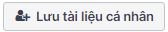 hiển thị màn hình nhập nội dung lưu như sau:
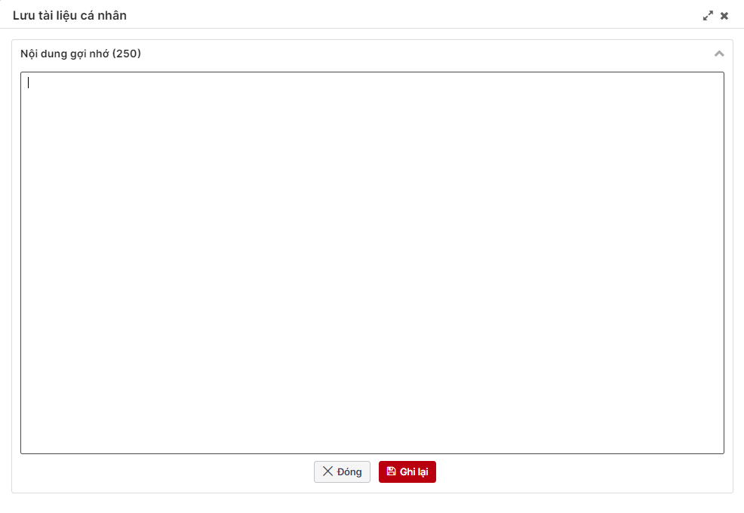
Hình 18. Màn hình lưu tài liệu cá nhân
- Bước 2: Trên màn hình, nhập nội dung hoặc có thể bỏ qua nhập nội dung vì trường này không bắt buộc nhập nhấn nút [Lưu]. Sau khi lưu lại thành công hệ thống thay đổi trạng thái của nút chức năng từ Lưu tài liệu cá nhân thành nút Bỏ lưu tài liệu.
- Ghi chú:
- Người dùng nhấn Đóng trên màn hình Lưu tài liệu cá nhân hệ thống đóng màn hình và không thực hiện lưu.
- Để bỏ lưu tài liệu cá nhân, người dùng nhấn nút Bỏ Lưu tài liệu cá nhân Hệ thống thực hiện bỏ lưu

Đặt lịch họp
a. Mục đích, ý nghĩa của chức năng:
- Hệ thống cho phép người dùng đặt lịch họp
- Tác nhân: Người dùng được phân quyền chức năng
b. Các bước thực hiện:
- Bước 1: Tại màn hình danh sách lịch họp>> Nhấn icon  Hệ thống hiển thị màn hình đặt lịch
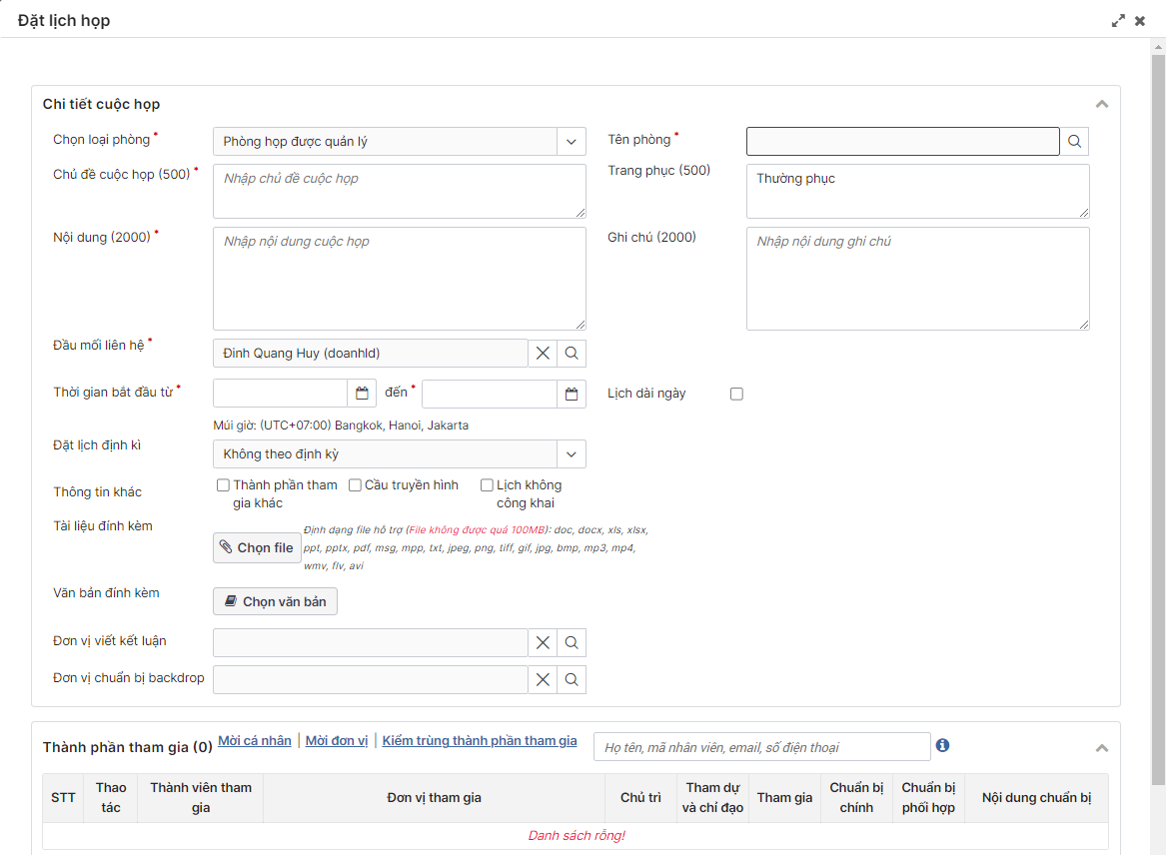
- Bước 2: Nhập thông tin các trường hợp lệ>> nhấn nút Hệ thống thực hiện lưu thông tin lịch họp. Lịch họp vừa tạo ở trạng thái chờ duyệt

Sao chép lịch họp
a. Mục đích, ý nghĩa của chức năng:
- Hệ thống cho phép người dùng sao chép lịch họp đã đặt
- Tác nhân: Người dùng được phân quyền chức năng
b. Các bước thực hiện:
- Bước 1: Tại màn hình danh sách lịch họp>>Nhấn icon Hệ thống hiển thị màn hình Thông tin copy lịch họp với dữ liệu giống với dữ liệu của lịch họp đã chọn sao chép.
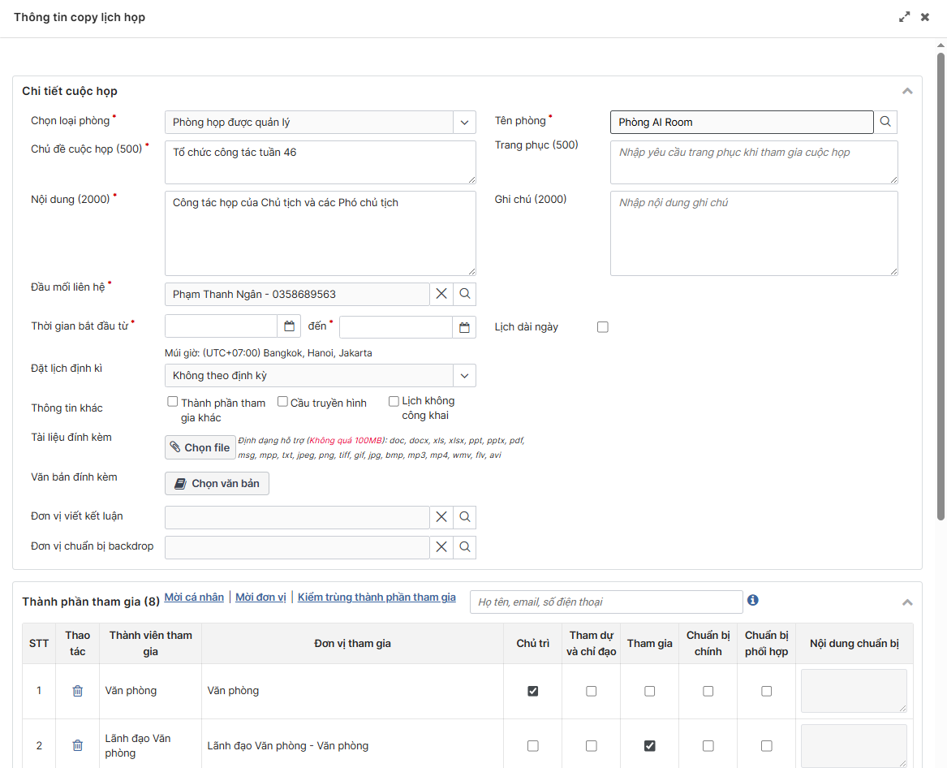
- Bước 2: Người dùng có thể sửa các trường thông tin sau đó nhấn nút  Hệ thống thực hiện lưu lịch họp đã sao chép

Lịch tuần cơ quan

Danh sách Lịch tuần cơ quan
a. Mục đích, ý nghĩa của chức năng:
- Hệ thống thực hiện hiển thị lịch họp theo tuần của người dùng đăng nhập
- Tác nhân: Người dùng được phân quyền chức năng.
b. Các bước thực hiện:
- Bước 1: Đăng nhập thành công vào hệ thống
- Bước 2:
+ Cách 1: Tại màn hình trang chủ, kích chọn vào link Xem thêm như ảnh bên dưới
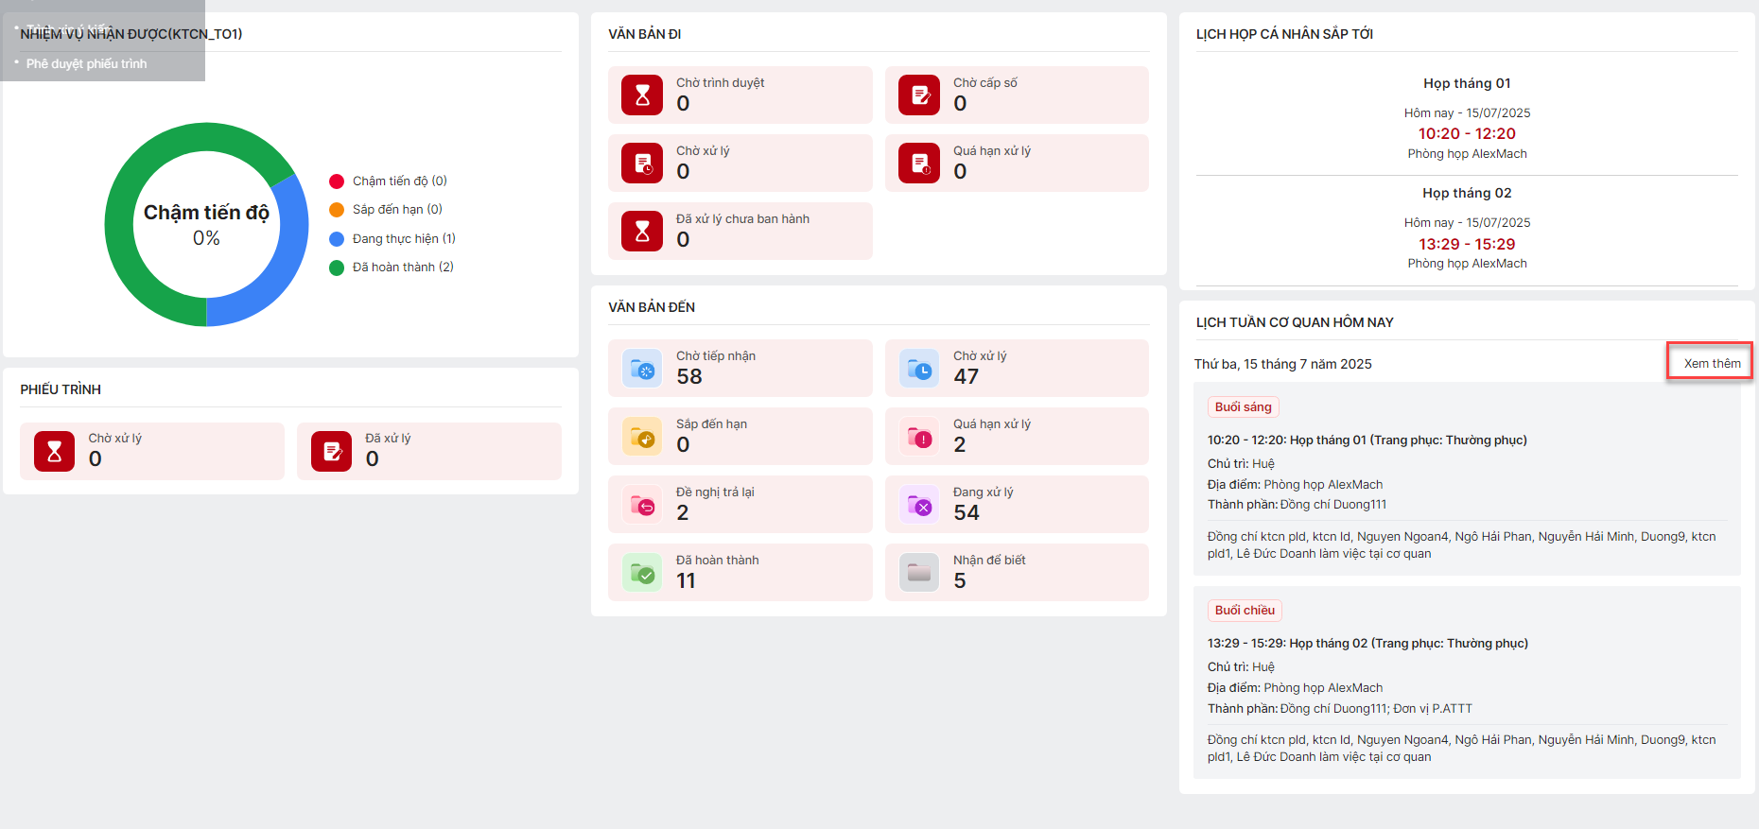
+ Cách 2: Chọn menu Lịch họp>>Chọn Lịch tuần cơ quan
=> Hệ thống hiển thị màn hình Danh sách lịch họp theo tuần hiện tại thuộc quyền quản lý người dùng đăng nhập như sau:
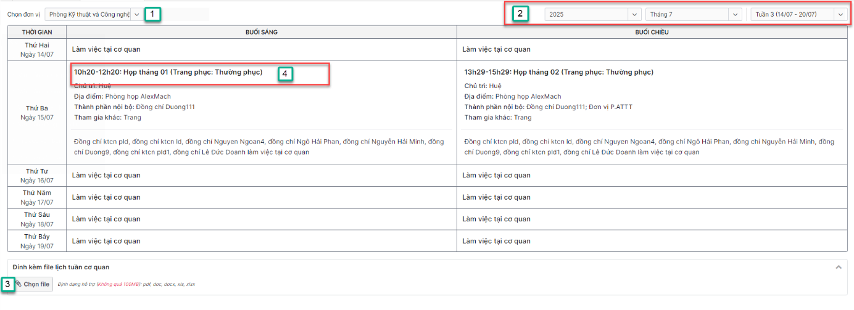
Tại ảnh trên:
- Chọn ô số 1: Hiển danh sách các đơn vị của tài khoản đăng nhập
- Chọn ô số 2: Năm, tháng, tuần người dùng muốn xem lịch
- Chọn ô số 3: Tải file lịch tuần đính kèm (Chỉ hiển thị chức năng với người dùng có vai trò là Quản lý lịch họp của đơn vị)

Xem chi tiết Lịch tuần cơ quan
Bước 1: Người dùng chọn chức năng Lịch họp>>Lịch tuần cơ quan
Bước 2: Chọn vào ô số 4 để xem chi tiết lịch họp

Màn hình hiển thị như bên dưới
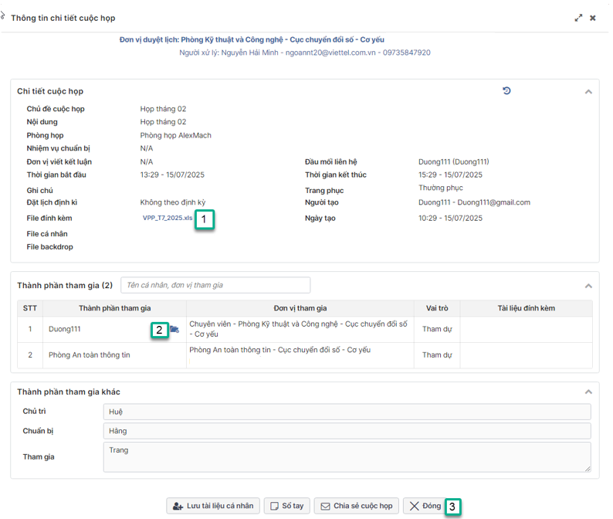
- Chọn ô số 1: Để xem file đã đính kèm trên lịch tuần
- Chọn ô số 2: Để bổ sung thêm file đính kèm
- Chọn ô số 3: Đóng màn hình chi tiết để quay về màn hình trước đó

Lưu tài liệu cá nhân
Bước 1: Tại màn hình Xem chi tiết chọn nút , hiển thị màn hình như bên dưới
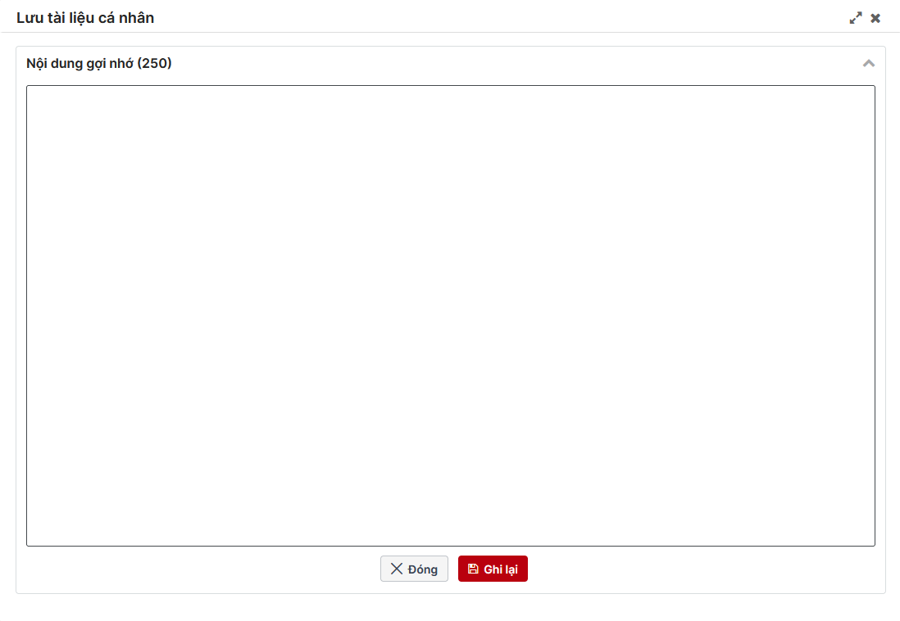
Bước 2: Người dùng nhập các thông tin và chọn nút Ghi lại như số 1 dưới ảnh để hoàn thành trả lại văn bản, hoặc chọn Đóng như ảnh số 2 để hệ thống quay về màn hình Xem chi tiết như ảnh bên dưới
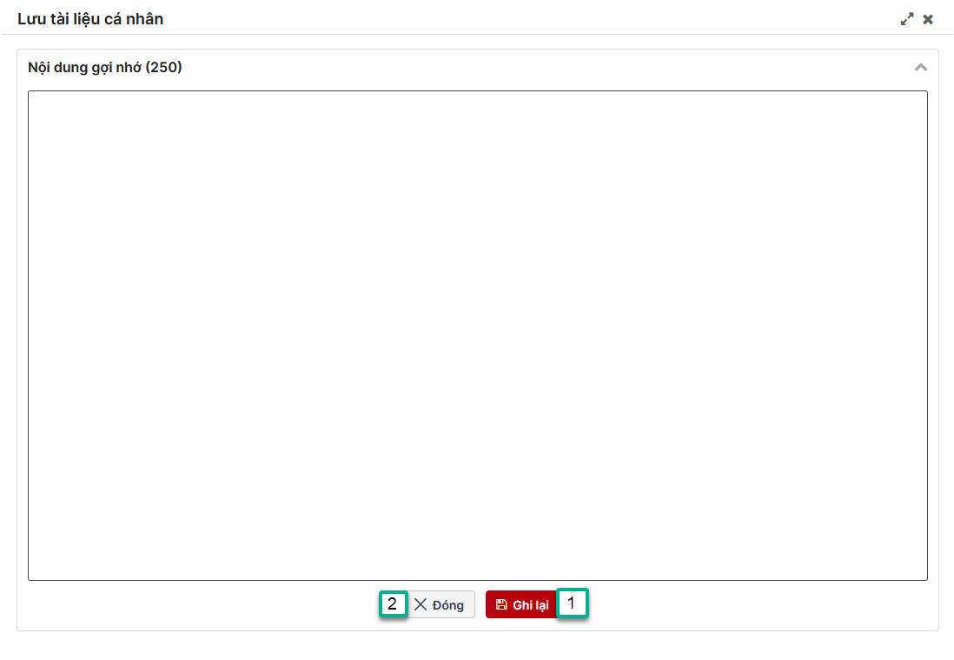

Sổ tay (với những người tham dự)
Bước 1: Tại màn hình Xem chi tiết chọn nút , hiển thị màn hình như bên dưới:

Bước 2: Người dùng nhập các thông tin và chọn nút Ghi lại như số 1 dưới ảnh để hoàn thành thao tác, hoặc chọn Đóng như ảnh số 2 để hệ thống quay về màn hình Xem chi tiết như ảnh bên dưới


Chia sẻ cuộc họp
Bước 1: Tại màn hình Xem chi tiết chọn nút , hiển thị màn hình màn hình gửi mail

Menu Lịch tuần lãnh đạo

Xem danh sách Lịch tuần lãnh đạo
a. Mục đích, ý nghĩa của chức năng:
- Cho phép xem danh sách lịch tuần của lãnh đạo đơn vị mình và các đơn vị cấp trên
- Tác nhân: Người dùng được phân quyền chức năng.
b. Các bước thực hiện:
- Bước 1: Đăng nhập thành công vào hệ thống
- Bước 2: Chọn menu Lịch họp
- Bước 3: Chọn Lịch tuần lãnh đạo Hệ thống hiển thị màn hình danh sách Lịch tuần lãnh đạo thuộc quyền quản lý người dùng đăng nhập như sau:
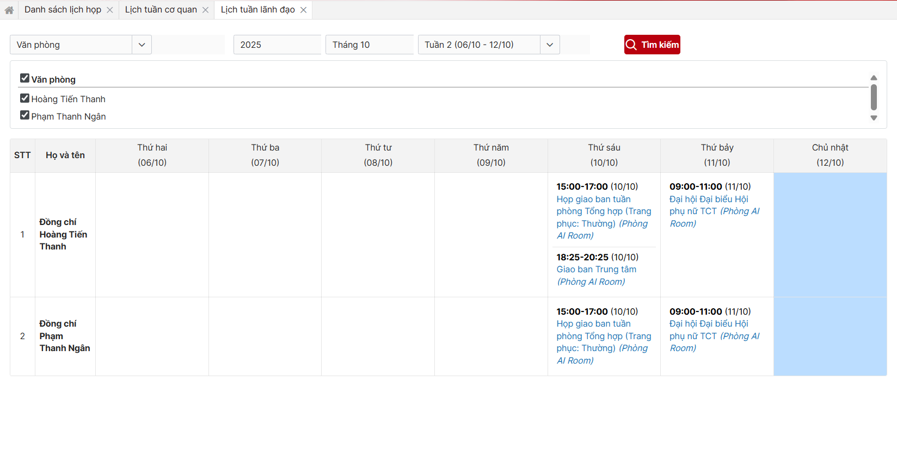

Xem chi tiết Lịch tuần lãnh đạo

Xem chi tiết lịch
a. Mục đích, ý nghĩa của chức năng:
- Hệ thống cho phép người dùng xem chi tiết thông tin của lịch họp thuộc lịch tuần
- Tác nhân: Người dùng được phân quyền chức năng.
b. Các bước thực hiện:
- Bước 1: Tại màn hình Lịch tuần lãnh đạo, nhấn vào lịch họp muốn xem hệ thống điều hướng đến màn hình thông tin chi tiết lịch họp như sau:
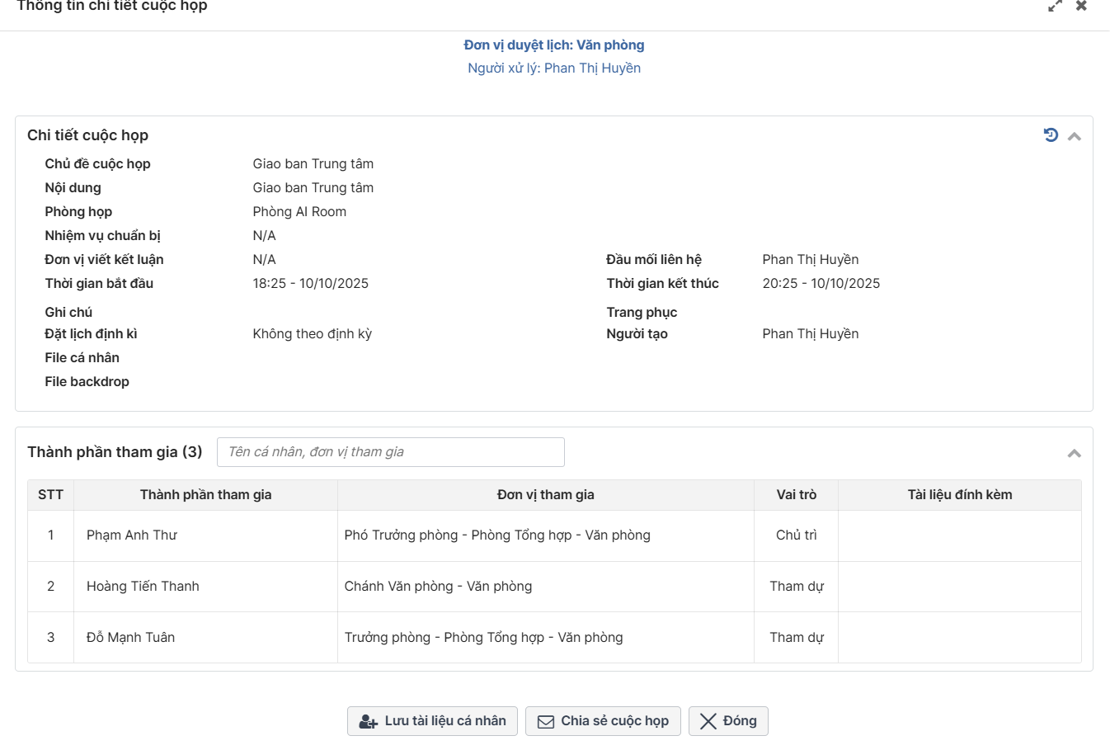
- Màn hình Chi tiết lịch họp
- Bước 2: Người dùng nhấn vào Xem sơ đồ Hiển thị màn hình sơ đồ phòng họp
  - Nhấn nút Đóng để quay về màn hình chi tiết lịch họp
  - Trường hợp phòng họp không có sơ đồ thì hiển thị nội dung “Phòng họp chưa có ảnh sơ đồ”
  - Phòng họp không thuộc quản lý thì tên phòng họp không hiển thị hypelink
- Bước 3: Người dùng nhấn vào icon Xem lịch sử lịch họp


- Bước 4: Xem Thông tin đính kèm
  - Nhãn Tài liệu: Là tài liệu của cuộc họp, tất cả các các nhân được nhìn thấy cuộc họp có thể xem tài liệu
  - Nhãn Tài liệu cá nhân: Là tài liệu của cá nhân người dùng đăng nhập thêm vào và chỉ có cá nhân người dùng xem được tài liệu này.
  - Nhãn Backdrop: Là tài liệu thuộc đơn vị được chọn làm Đơn vị chuẩn bị backdrop khi tạo cuộc họp thêm, tất cả người dùng nhìn thấy đều có thể đọc tài liệu
  - Văn bản đính kèm: Là văn bản được gán với cuộc họp
  - Để xem tài liệu người dùng nhấn vào tên tài liệu cần xem sẽ điều hướng đến màn hình xem file

- Màn hình Xem file

Chia sẻ lịch
a. Mục đích, ý nghĩa của chức năng:
- Chức năng chia sẻ lịch cho phép người dùng chia sẻ Lịch họp có kèm file hoặc không kèm file đối với lịch thường và chia sẻ lịch không kèm file đối với lịch họp mật
- Tác nhân: Người dùng được mời tham gia họp trực tiếp (Chủ trì/Chuẩn bị chính/Chuẩn bị phối hợp/Tham dự và chỉ đạo/Tham gia) hoặc người dùng là Thủ trưởng, lãnh đạo, quản lý lịch họp của đơn vị là thành phần tham gia
b. Các bước thực hiện:
- Bước 1: Người dùng đăng nhập thành công vào phần mềm bằng tài khoản được phân quyền chức năng -> Vào menu lịch họp>> Lịch tuần lãnh đạo>> Nhấn chọn 1 lịch họp>> Nhấn nút chia sẻ lịch họp Hệ thống hiển thị màn hình chia sẻ lịch họp. 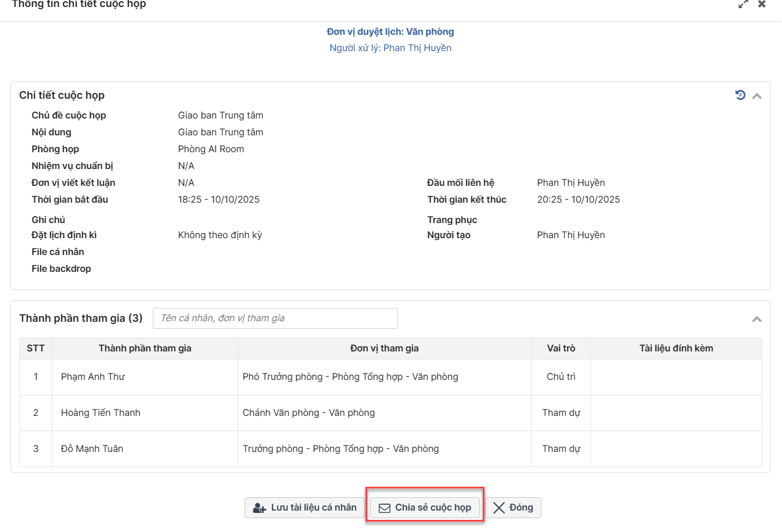
- Bước 2: Chọn hình thức chia sẻ>> Nhập hợp lệ các trường>> Nhấn Chia sẻ Hệ thống thực hiện chia sẻ lịch họp thành công.
Người dùng nhấn nút Đóng để đóng màn hình chia sẻ và quay lại màn hình chi tiết lịch họp.

Sổ tay (với những người tham dự)
a. Mục đích, ý nghĩa của chức năng:
- Chức năng Sổ tay cho phép người dùng ghi chép lại nội dung cuộc họp. Hệ thống có chế độ lưu sổ tay tự động tránh việc người dùng bị mất dữ liệu trong quá trình ghi
- Tác nhân: Người dùng được được phân quyền nhìn thấy cuộc họp
b. Các bước thực hiện:
- Bước 1: Người dùng đăng nhập thành công vào phần mềm bằng tài khoản được phân quyền chức năng -> Vào menu Lịch họp -> Chọn Lịch tuần lãnh đạo họp Nhấn xem chi tiết lịch họp -> Nhấn nút Sổ tay => Hiển thị màn hình Sổ tay
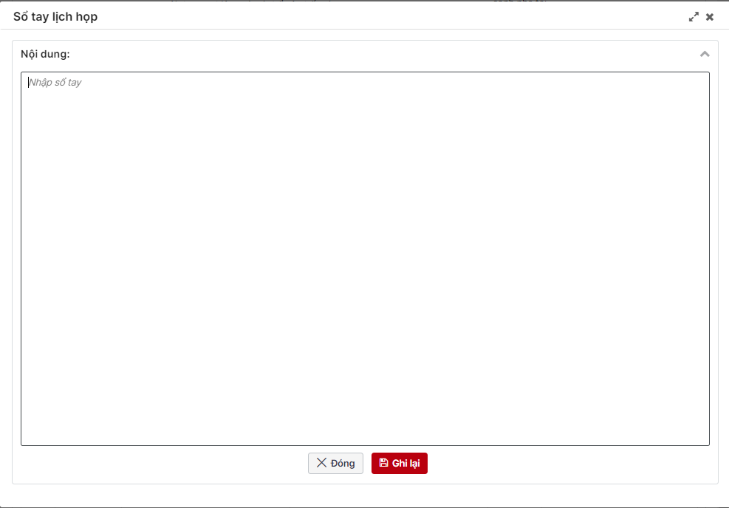
- Màn hình Sổ tay
- Bước 2: Người dùng Nhập hợp lệ các trường dữ liệu>> nhấn nút ghi lại để thực hiện lưu sổ tay. Sau khi lưu vẫn ở màn hình Sổ tay người dùng có thể nhập tiếp dữ liệu. Người dùng nhấn nút Đóng hoặc icon để quay về màn hình trước đó

Lưu tài liệu cá nhân
a. Mục đích, ý nghĩa của chức năng:
- Hệ thống cho phép người dùng lưu lịch họp vào tài liệu cá nhân
- Tác nhân: Người dùng được phân quyền chức năng
b. Các bước thực hiện:
- Bước 1: Tại màn hình chi tiết lịch họp nhấn nút Lưu tài liệu cá nhân  hiển thị màn hình nhập nội dung lưu như sau:

Hình 18. Màn hình lưu tài liệu cá nhân
- Bước 2: Trên màn hình, nhập nội dung hoặc có thể bỏ qua nhập nội dung vì trường này không bắt buộc nhập nhấn nút [Lưu]. Sau khi lưu lại thành công hệ thống thay đổi trạng thái của nút chức năng từ Lưu tài liệu cá nhân thành nút Bỏ lưu tài liệu.
- Ghi chú:
- Người dùng nhấn Đóng trên màn hình Lưu tài liệu cá nhân hệ thống đóng màn hình và không thực hiện lưu.
Để bỏ lưu tài liệu cá nhân, người dùng nhấn nút Bỏ Lưu tài liệu cá nhân Hệ thống thực hiện bỏ lưu

PHỤ LỤC
N/A

